GreaTeach-2013全國創意教學KDP國際認證獎
暢所欲「圓」──
感受生活好滋味，創意表達無所「畏」
主要領域： 本國語文
次要領域：數學領域 、綜合活動領域
參賽者姓名：簡佩芯、康嘉玲、韓美瑛
學校名稱： 桃園縣立大溪國民中學
關鍵詞
※教學主題：創意寫作、美食摹寫
※創意方式：腦力激盪、小組合作學習
※創意成效：廣告文案創作、深度寫作
- 創意教學背景說明
「寫作」在國中階段，一直是學生學習語文表達，不可或缺的訓練。透過充分的引導，在表達的同時，是一種自我陳述的享受，更是與別人思想的交流。但學生在寫作方面的動力，在教學現場的觀察中，明顯衰退許多。教師常常興高采烈地進行寫作引導，學生卻浮現勉為其難的臉色，表達出寫作文的辛苦與抗拒。甚至，近來的段考寫作，滿心期待要批閱學生作品時，發現交白卷的篇數增加，「潔白無瑕」的稿紙，懸掛著孤單的題目，在直覺地要求學生重寫之前，突然驚覺：這或許是學生透過「空白」所發出的「求救訊號」？他們平常樂於分享生活大小事，但為何畏懼寫作？或許他們只是需要更有創意的引導方式，激發他們的潛力。寫作的舞臺，難道只能侷限於稿紙上嗎？運用生活中俯拾即是的文字成品，是否也可締造出「落花水面皆文章」的效果？

1.創造力理論與教育現場的契合
因此，我開始思考：當初自己投入教育工作的原因，是熱愛與學生互動的快樂。而透過課程設計，師生都能時時刻刻挑戰新思維，「教學」基本上就是「再創」的藝術。基於這樣的理念，我也努力去尋求創意理論的養分，不斷思考「如何將創造力理論實踐於課程設計之中」？因此，我試著將Amabile(1996)從社會心理的觀點所提出的創造力理論，取其概念設計於課程中。希望能讓學生有更多元的思考，並透過「實作」，將「課堂」的概念，轉化為「創意工作坊」的形式，著重「產出」，將抽象的思維與創意，具體呈現成果，讓學生能體驗親手創造事物的美好。

2.語文的表情達意，只能「欲辯已忘言」？
語文課程，不只是教師的單方面引導，沒有學生的回饋，無法確知學生表達能力的進步，更無法燃燒對語文學習的熱情。因此，透過不同階段的語文引導實作與主題體驗，讓學生能從每階段的實作中肯定自我能力，將「寫作內容」轉化為「大溪老街美食書籤」、「廣告文案海報創作」、「美食文學專刊」，從而激發出最強的「內在動力」，「樂於」而且「有能力」清楚流暢表達創意與情感。讓學生從「表達技巧」與「創作動機」方面開始改變，將寫作的舞台，轉移至生活及社區場景中，以提升學生的表達意願與興趣。
3.生活充滿「狀況題」
課程中總是虛擬許多「應用題」，讓學生透過想像去解決，總隔著一層與實際生活的距離。因此，配合PISA題型的引導，透過生活中會遇到的節日、常吃的食物、常遇到的生活問題，融入「數學」與「綜合活動」領域於課程中，讓學生明白原來生活中，「解題」的過程，就是在幫自己「解決難題」。
- 創意教學創新策略
- 課程設計背景分析(資源、教室、協同教學、班級人數)
有了締造創意寫作的構想，接著就是分析可運用的資源，並加入其他領域老師的力量，讓學生可以進行更完整的主題活動，因此，融入「數學領域」與「綜合活動領域」，進行協同教學，設計出以「湯圓」為主題的「美食體驗創意寫作課程」。
- 課程資源分析：
- 資訊設備：教室皆有單槍投影設備，教務處提供攝影機與相機，總務處彩色列印設備。
- 家政教室：提供分組實作湯圓場地。
- 協同教學分工：以一週五堂國文課為基礎，以共同任教的班級為對象，進行協同教學。
- 國文課（簡佩芯 老師）：進行「五感摹寫書籤創作」、「創意廣告文案」、「記憶中的好味道—美食寫作」課程，由「簡」入「繁」，一步步完成完整的文章。
- 數學課(康嘉玲 老師)：進行「食譜比例與熱量控制計算」、「創意行銷損益計算」課程，引導學生將數學融入實際生活的「狀況題」中。
- 綜合活動(韓美瑛 老師)：進行「創意食譜引導」及「彩色湯圓實作」課程，讓學生能將創意發想化為實際成品，從中肯定自我創意實踐能力。
- 實施對象：七年級兩班級(705班及715班)，共五十七位學生，兩班導師皆熱心協助拍攝與學生材料準備事宜。
- 課程創新方式
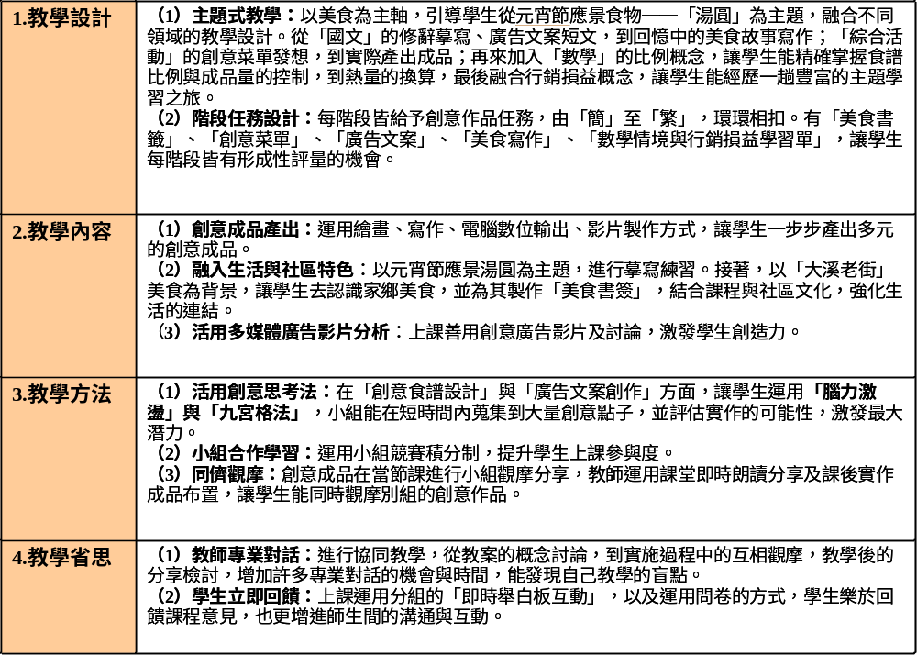

- 課程設計架構圖
Amabile(1996)的創造力理論提及：「領域相關技能」（domain-relevant skills）、「創造力相關技能（creativity-relevant skills）」、「任務動機」（task motivation）與創造力的表現有關。因此，「課程概念」（圖一）詳述如下：
領域相關技能
創造力相關技能
【一】美食五感摹寫探索

【二】食譜比例與熱量計算

【三】創意食譜與五彩湯圓實作

【四】創意廣告文案設計

【五】我是老闆—行銷損益計算

【六】創意廣告小組實作

【七】美食寫作—記憶中的好味道

1.大溪美食書籤
2.創意湯圓食譜設計與實作

3..創意廣告文案海報

4.美食專刊－「記憶中的好味道」

..創意廣告海報與短片

創意成品

從「實作成品」的完成、分享與回饋，營造出開放式的支持環境，增進內在動機。

任務動機
圖一：創造力理論融入「暢所欲圓」課程概念圖
※ 課程架構說明※

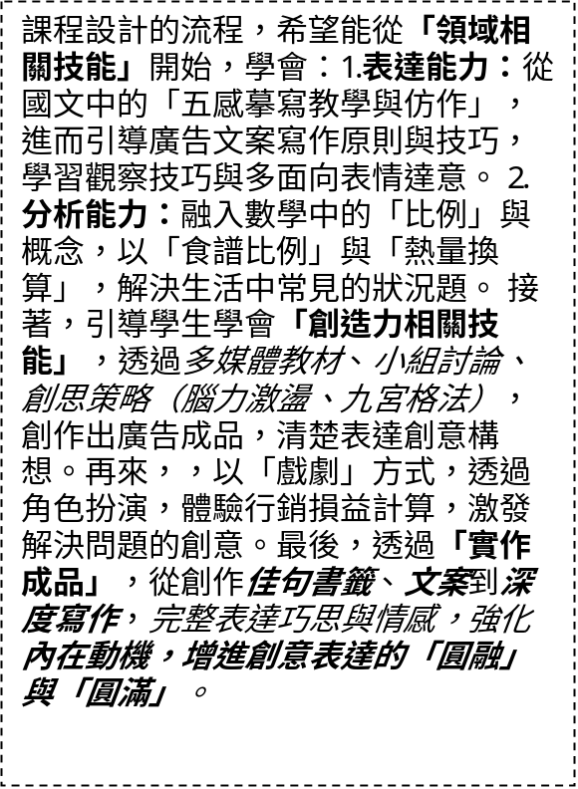
四、教學目標
1.能力指標
B-2-1-9 能主動參與溝通與協調。
B-3-1-9 能養成主動聆聽及探索學習的能力。
E-3-8-1 能依不同的語言情境，把閱讀獲得的資訊，轉化為溝通分享的材料，正確表情達意。
E-3-3-2-4能欣賞作品的寫作風格、修辭技巧及特色。
F-1-1-4 能相互觀摩作品，分享寫作的樂趣。
F-2-10 能欣賞自己的作品，並發揮想像力，嘗試創作。
7-n-13 能理解比、比例式、正比、反比的意義，並能解決生活中有關比例的問題。
1-4-2 選購及製作衛生、安全、營養且符合環保的餐點。
3-4-1 參與各項團體活動，與他人有效溝通與合作
2.教學目標
- 能了解元宵節的應景食物—湯圓，代表的「團圓」意義與由來。
- 能運用五感摹寫修辭，表達對美食的感受，創作美食書籤。
- 能針對美食寫出廣告文案，製作創意廣告文案海報。
- 能從對美食的感受，描寫出背後的回憶，寫出回憶中美好的滋味。
- 能以口語及文字發表「廣告文案設計概念」與「記憶中動人的美食回憶」，表情達意。
- 能經由創意發想，設計出小組的「創意菜單」。
- 能透過實作，學會湯圓的比例，製作出五彩湯圓。
8.能理解比、比例式的意義，並能解決生活中有關比例的問題
9.學會計算熱量，並能活用所學為自己量身打造適合的運動。
10.學生能以「老闆」的立場學會成本計算及定價。
11.學生能站在「消費者」的立場貨比三家並依自己的購買需求聰明消費。
12.透過分組合作創意成品，增進小組合作默契與團結精神。
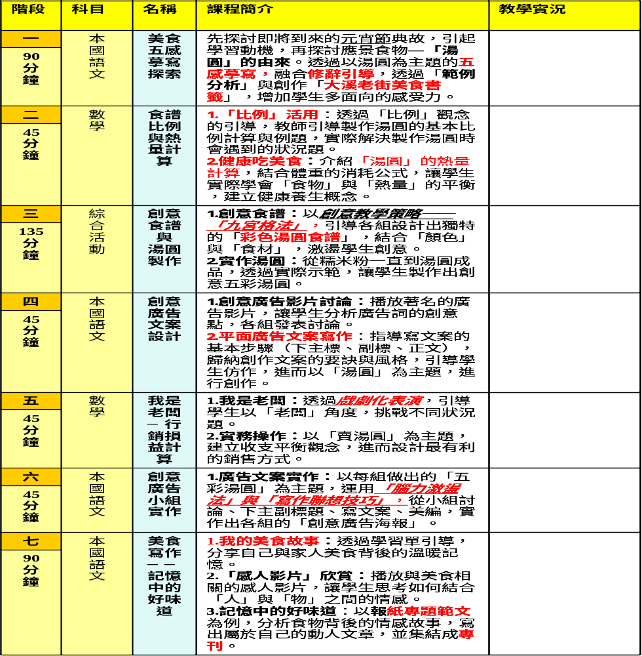
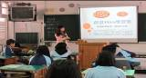
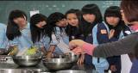
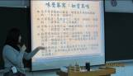
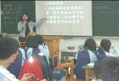
五.課程實施內容 1.主題課程實施概略表（總共11堂課，為期兩週）
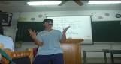
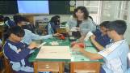
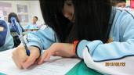
2.課程實施詳細情形

一 | 90分鐘 | 教學歷程 |  |  | 教學資源與方法
美  食  五  感  摹  寫  探  索 |  | 一、準備活動  【1】課前預習：元宵探源：請學生因應即將到來的元宵節，事先了解元宵節的緣起與 應景食物之意義。  二、發展活動  【2】從「元宵」看「團圓」  1. 教師以簡報彙整元宵節的典故、意義，切入應景主題—湯圓，以「諧音雙關」代表「團圓」情感。  （1）第一階段（原汁原味摹寫法）--加廣  ★教師引導範例，運用五感摹寫(視、聽、味、嗅、觸)，抓住湯圓的多種姿態。  （2）第二階段（百寶錦囊變幻法）--加深  ★教師略複習上學期已教過的「轉化」、「譬喻」、「誇飾」三種修辭，運用簡單修辭，更進一步將食物的描摩具體化。  三、綜合活動  ※美食書籤製作：請學生上台抽「大溪老街美食照片」，就所抽到的食物，於課後進行體驗與摹寫，並打字後，製作個人專屬美食書籤，於班上佈告欄展示，進行主題展覽。 |  |  | ★美食摹寫學習單  ★自編多媒體簡報  ★教師以學習單引導，每種摹寫給予範例，學生進行仿作後，於課堂中朗讀分享。最後彙整成書籤的美食引導內容。  A4粉彩紙  佈告欄主題佈置
教學  實況 |  | 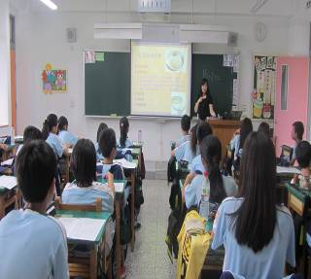  教師講解摹寫範例 | 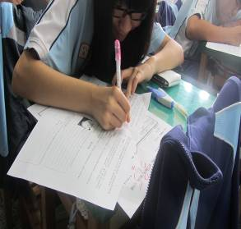  學生依據範例創作 | 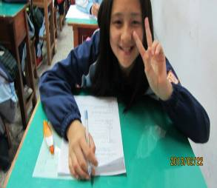  愉悅的創作氣氛 |  | 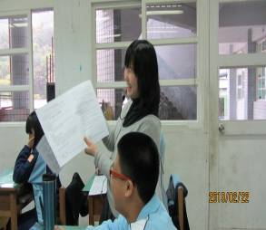  教師朗讀分享
美食書籤作品 |  | 學生作品-糯米腸  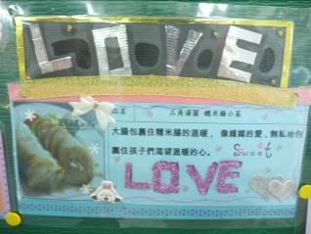  大腸包裹住糯米腸的溫暖， 像媽媽的愛，無私地包圍住孩子們渴望溫暖的心。(薏珊) | 學生作品-雞蛋糕  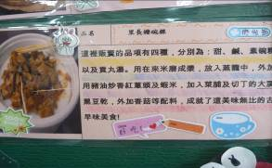  穿著金黃大衣，有著「多重人格」。有時是可愛的動物，有時是有趣的卡通人物，有時甚至是可怕的怪獸。（雅筑） | 美食書籤展覽  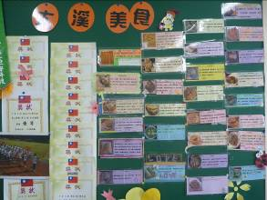  ★大溪美食巡禮★ |  | 學生觀摩作品  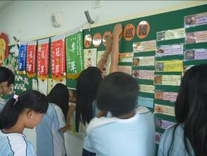  既害羞又充滿期待地欣賞同學作品，也希望自己的作品被肯定。

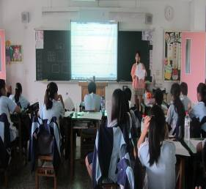
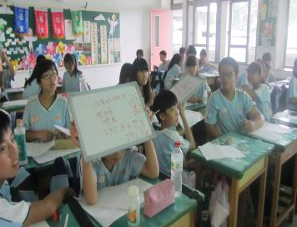
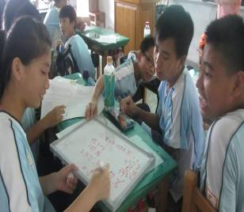
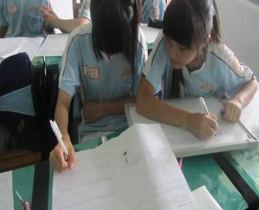
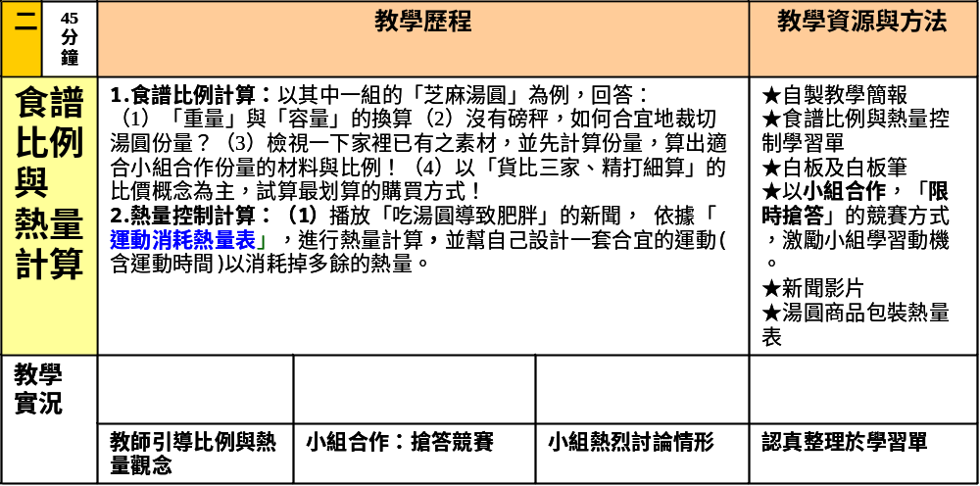

三 | 135分鐘 |  | 教學歷程 |  | 教學資源
創意  食譜  與  五彩  湯圓  實作 |  | 1.創意食譜  1.分組：抽顏色圖卡，進行分組活動。  2. 以各組所抽到的「顏色」為發想主題，設計各組的創意湯圓食譜。  ★腦力激盪法，每組限時三分鐘，想出最多且符合顏色主題的小組，進行獎勵。  3.以「九宮格法」，讓各小組思考所想的材料與實作間的連結。  2.湯圓實作  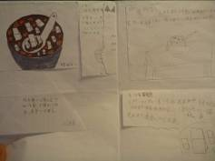  ※教師示範與學生實作：項細介紹家政教室工具的正確使用法，教師示範湯圓製作流程，從糯米粉與水的比例，揉捏的技巧，到等分出湯圓份量的方式，最後如何熬煮湯頭與湯圓煮熟的判斷，讓學生了解如何製作出熱騰騰的美味湯圓。  6.學生完成「美味食譜學習單」，並寫上個人心得。 |  | ★自製多媒體簡報  ★彩色圖卡  ★美味食譜學習單  ★小組加分積點卡  ★家政教室設備  ★各組湯圓材料  ★美味食譜學習單  ★數位相機（拍下各組作品以供海報製作）

湯圓實作教學  實況 | 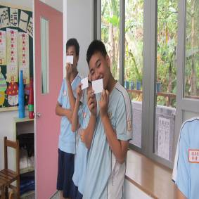  抽色卡進行分組 | 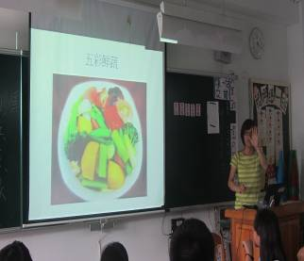  教師講解「五行蔬果」 | 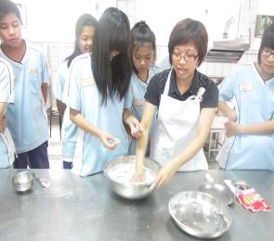  湯圓實作示範教學 | 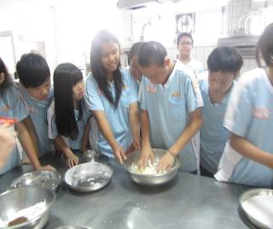  學生實作揉捏湯圓
湯圓  成品 | 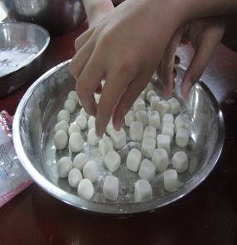  巧思—方形鮮奶湯圓 | 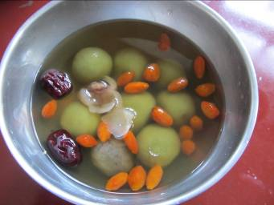  實作-養生綠茶湯圓 | 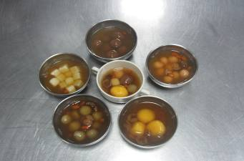  創意湯圓大集合(巧克力，鮮奶，蕃茄、起司綠茶) | 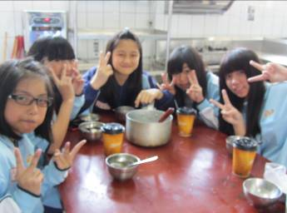  享用親手做的美味湯圓
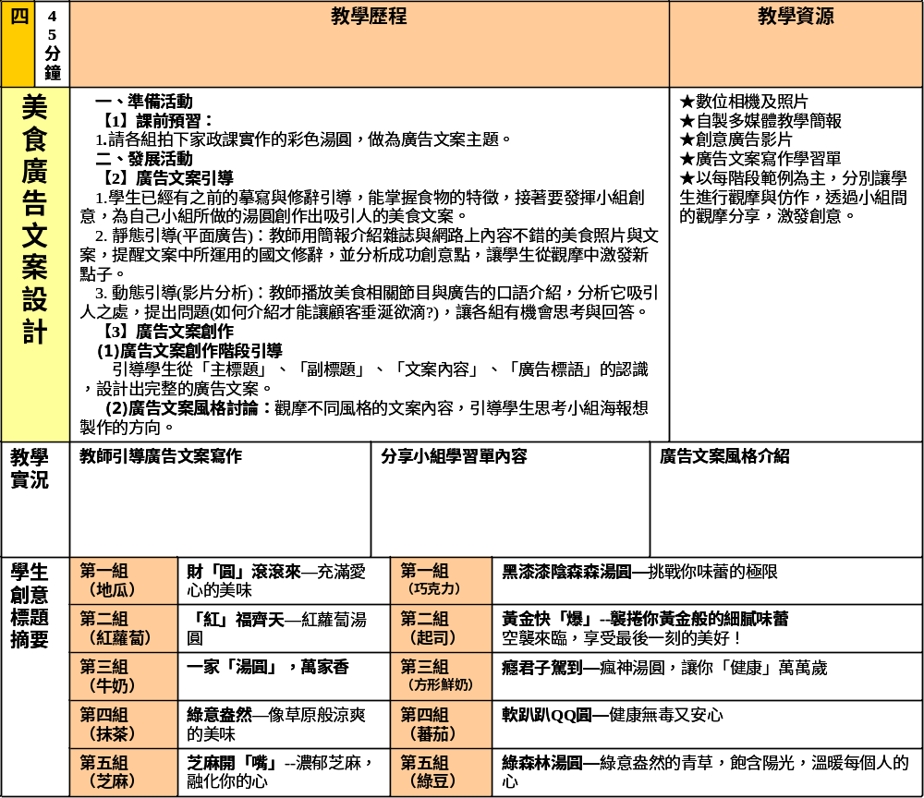
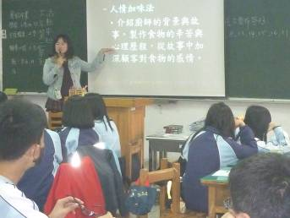
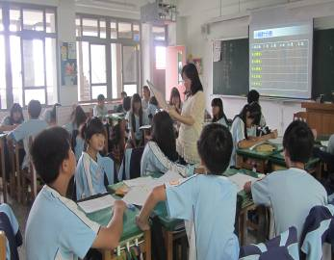
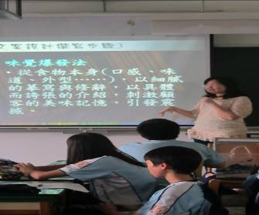

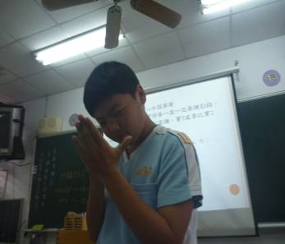
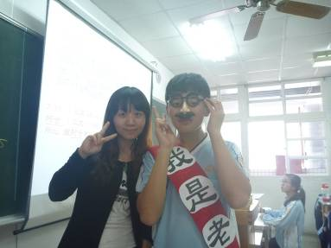
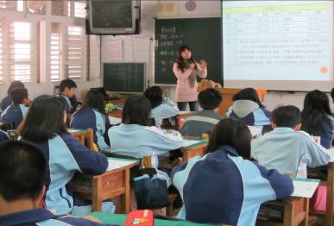
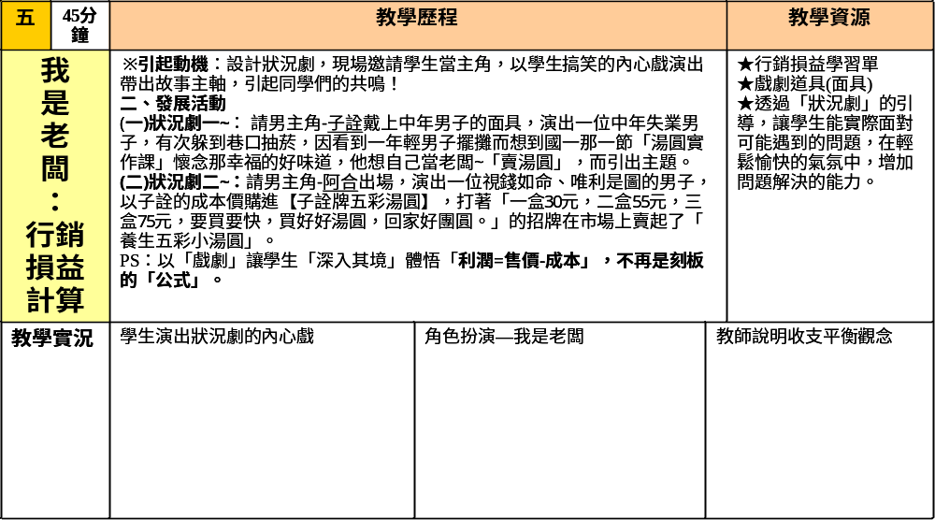

六 | 45分鐘 | 教學歷程 |  |  | 教學資源
創  意  廣  告  小組  實作 |  | 一、準備活動1.準備海報製作材料 請各組準備海報製作粉彩底紙，文具、著色用具……等工具，以在課堂上進行海報製作。  二、發展活動 ※小組創意發想※  （1）寫作創思聯想法：生介紹「接近聯想」、「類比聯想」、「對比聯想」的內容，引導學生就「湯圓」為主題進行發想。  （2）腦力激盪法：根據寫作聯想法，每組在有限時間內，想出最多且符合範圍的主題詞語，寫於小組白板中，並紀錄於各組學習單中，予以加分。2.進行廣告海報實作：各組先討論要寫的內容，擬草稿於廣告文案學習單中，組開始進行實作。 |  |  | ★海報製作文具  ★廣告文案學習單  ★小白板與白板筆  ★教師請各組發表激盪出的內容，了解即使同一個主題，各組卻可以有截然不同的創意思考內容。
教學  實況 |  | 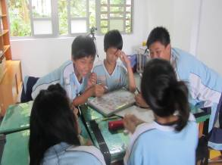  小組討論廣告主題 | 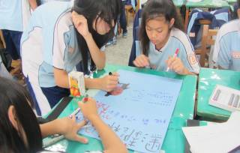  開始分工進行創作 | 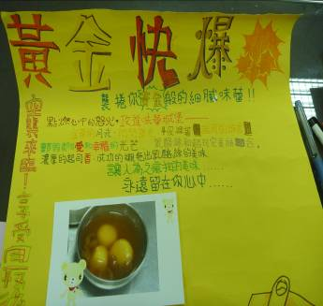  「黃金快爆」起司湯圓 | 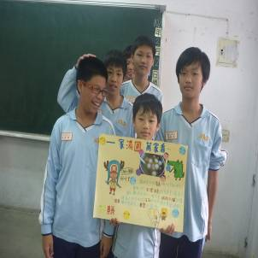  完成小組創意海報囉!
七 | 90分 | 教學歷程 |  |  | 教學資源
美  食  寫作：  記憶中的好味道 |  | 【1】課前預習：教師詳閱學生繳交的學習單（記憶中的好味道），請學生就上次所完成的回憶中的美食，整理出其中想分享的故事與感情。  【2】回憶是最美好的滋味1. 教師引導：有了之前的課程引導，接著就要進入情感的提昇，從食物中提煉出最珍貴的情感層次。2.短片欣賞：教師整理運用「情感」主題成功的廣告或短片，讓學生感受到每個人對於食物，不單純只是味覺的體驗，而是扣緊情感的，連繫著時光層層疊疊的美味。  【3】記憶中的好味道  1.範文欣賞：讓學生欣賞一篇相同主題的文章，引導學生大致上如何抓每個段落的主題，引導學生寫作。  2.文章創作：請學生開始進行寫作，學生有疑問可舉手，教師從旁引導，未完成者可迴家後繼續撰寫，於下次上課時繳交。  3.美食專刊：教師挑選佳作，整理成電子檔，製作「記憶中的好味道」專刊，成為學生獨特的創作歷程紀錄。 |  |  | ★「記憶的好味道」學習單  ★感人影片  ★聯合報「好讀」—美食饗宴專刊
教學實況 |  | 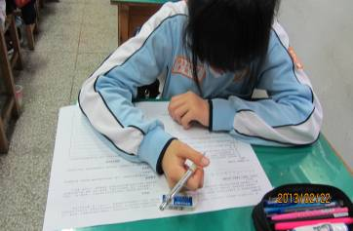  範文欣賞與註記佳句重點 | 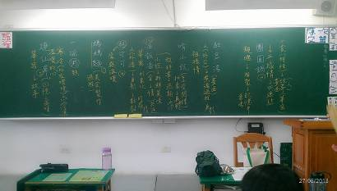  12篇「美食饗宴」概念分析 | 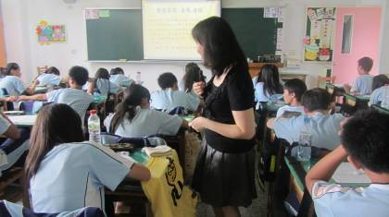  全班振筆疾書，教師適時指導
参、創意教學成效評估
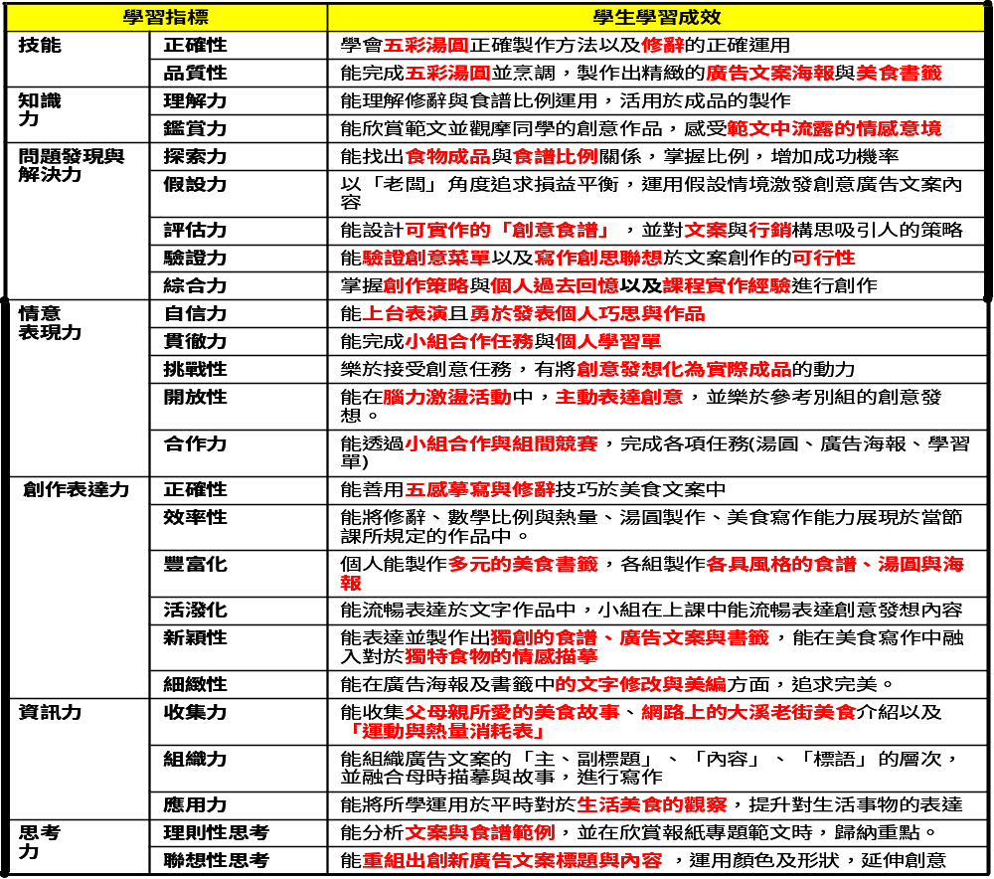

    - 教學省思與回饋
- 學生回饋
- 洋誠：「在國文課中，用我們學的東西做成書籤，很好玩！在廣告課程，大家一起搶答，還聯想到很多莫名奇妙的東西，很有趣！我們這組的黑湯圓，材料從『蟑螂』到『巧克力』，很不可思議！寫作時，還可以把之前學的一起用上，謝謝各位老師在這課程的幫忙!」
- 俊廷：「在數學課的計算中，我對『比例』有更深刻的印象，增加我的實力，尤其讓我知道如何做生意。還有讓我學到要做事之前，要先擬定好要做什麼樣的東西。感謝老師們辦了這個活動，上課很開心，我的想像力增加了，還有想像的速度也變快了!」
- 廷育：「在這堂課學到了很多東西，學到怎麼做湯圓，如何賺錢，激發我的想像力，尤其是大家一起搶答時，很刺激！我覺得自己在『領導能力』方面進步很多！」
- 薏珊：「在寫作中，運用美食五感、廣告文案、創意聯想，來激發出自己心目中嚮往的美食。在數學課中學到怎麼行銷不賠本，還有吃多少熱量，要怎麼消耗完畢，在綜合課中，發現自己做的湯圓，最值得信任，最好吃，成本也最便宜。謝謝各位老師用心策劃，讓我們體驗到別班體驗不到的活動，老師們花了很多心力，頭髮一定白了不少吧？」
- 恩笛：「在這堂課我學到如何稱讚美食到讓它『活生生』跳起來，還有製作廣告的流程原來是很辛苦的，但可以訓練到自己的創意，透過寫作，原來可以讓食物生龍活虎起來！全班的『團隊精神』明顯成長，老師們都看到了吧？謝謝老師們這麼盡力教我們班！」
- 教師省思與回饋
在國文課的教學中，每每在「修辭」與「寫作」方面，學生總是視為畏途，即使準備多元教材引導學生，到了要執筆時，效果總是有限。曾有學生直接問：「老師，學修辭跟寫作，在生活上用得到嗎？我用打網路文章跟簡單的對話，就可以溝通了啊！」當下，除了耐心跟學生解釋：除了經由「閱讀」的輸入外，更需要掌握必要訣竅，經由各種形式的「寫作」輸出，才是完整的語文學習。但學生的提問，卻也著實給了一記當頭棒喝，「寫作」跟「生活」應該是一體的，「生活」應該就是寫作的場域，而不僅限於課堂中，學生如果能在生活中處處可「素材」中，學習欣賞，自然而然去觀察生活中美好的人事物，進而心有所感，欲「暢」之而後快，不就是「創作」最強大的內在動力嗎？
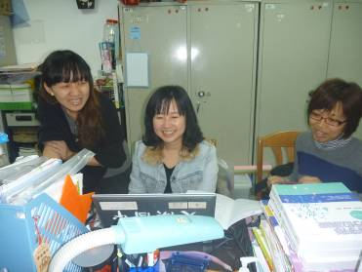
因此，在今年寒假期間，我跟同事聊到此事，結果發現不同領域的老師，卻也都面臨一樣的問題，學生覺得課堂所學，似乎都跟生活所需背道而馳，因此學習動機不強。於是，適逢開學後即將來到的節日──元宵節，應景食物即是「湯圓」，開始發想。想出設計以「生活美食」為主的主題課程，以「湯圓」為體驗主題，融入在地社區特色──大溪老街美食，結合國文、數學、綜合活動領域的專長，讓學生從「國文的表情達意」、「數學的理性計算」、「綜合課實際體驗製作美食」三方面的結合，建立起完整的經驗。最後在寫作表達上，掌握必要的修辭訣竅，結合創意聯想與情感故事，希望讓寫作不再是苦差事，而是跟生活密切結合的「創意之旅」。在這一系列課程進行過程中，學生在上課前就會跑來辦公室，開心地問：『老師，今天要上什麼課？我們好期待！」一進教室，學生不但有效率分組就緒，在小組合作過程中，充滿了歡笑聲與踴躍發表的場景，這樣的氣氛也感染了老師們。雖然準備課程的時間耗費許多心力，但得到的卻是無價的成就感與快樂，看著孩子充分運用所學，創造出令人讚嘆的作品，連自己都不禁驚訝於：
教學，原來可以這麼享受！
不同領域老師的協同教學，激盪出更多奇異的火花，感謝一起合作的老師還有班級導師們，大家一起構思出這一系列的「教學奇幻之旅」，在這趟旅程中，對於教學的熱情與日俱增，我們都感受到：
原來，創意教學，是會「上癮」的！
未來，這份熱情，會繼續讓我們感動，也希望影響更多同好，一起加入創意教學的行列！

